Түләп алган рәхәт: коммуналь хезмәтләргә тарифлар арта

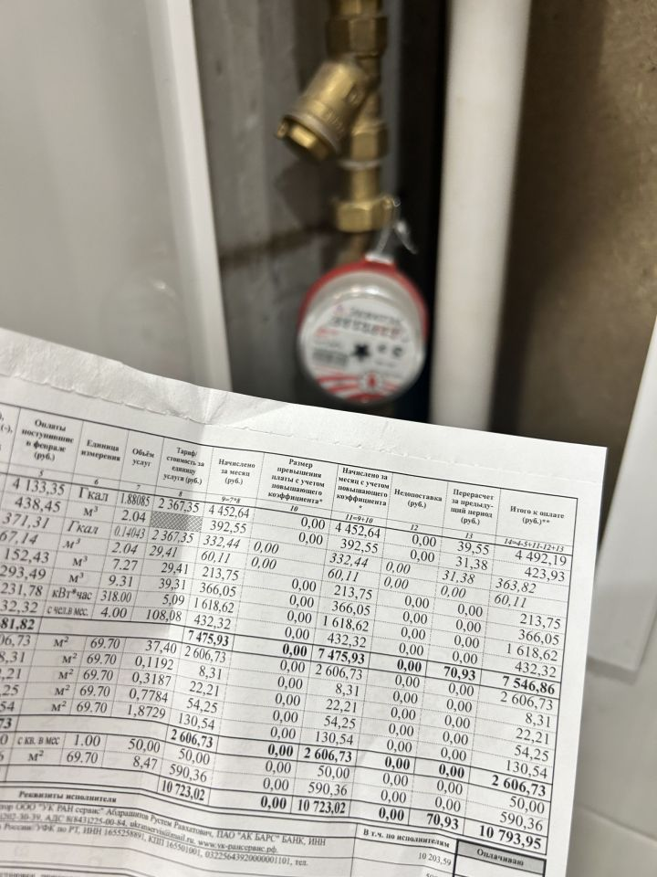
Кыш бабай барыбызга да бүләк белән килә. 2026 елның 1 гыйнварыннан коммуналь хезмәтләргә тарифлар артачак. Моны салым түләүгә бәйле үзгәрешләргә бәйләп аңлаталар. Яңа елдан могҗиза да көтмәгез: тарифларны ел саен индексацияләү тәртибе үзгәрешсез сакланып калачак. Шуңа күрә киләсе елда тарифлар бер ел эчендә ике мәртәбә артачак. Тагын күпме түлисе?

Киләсе елның 1 гыйнварыннан республикада коммуналь хезмәтләр өчен тарифлар 1,7 процентка артачак. Бу хакта Татарстан Тарифлар буенча дәүләт комитеты җитәкчесенең беренче урынбасары Лариса Хәбибуллина әйтте.
– 2026 елда тарифларны көйләүгә бәйле берничә күрсәткеч бар. Шуларның берсе – гыйнвардан ил күләмендә өстәмә кыйммәткә салым (НДС) ставкасын арттыру. Ел башыннан тарифлар әнә шул күләмдә, ягъни 1,7 процентка кыйммәтләнәчәк, – дип ачыклык кертте Лариса Хәбибуллина Татарстан Дәүләт Советының Торак сәясәте һәм инфраструктура үсеше буенча комитеты утырышында.
Соңгы арада НДС тирәсендәге яңалыклар турында ишетмәгән-белмәгән кеше калмады бугай. Бөтен җирдән «бәяләр артачак» дип күңелгә шом салалар. Бер тарифлар гына читтә калмас, билгеле. Лариса Хәбибуллина әйтүенчә, бүген тармактагы компанияләрнең күбесе салым түләүнең гадиләштерелгән системасы (УНС) буенча эшли һәм өстәмә кыйммәткә салым түләми. Тик законга кергән үзгәрешләр нигезендә, киләсе елдан еллык кереме 20 миллион сумнан артып киткән оешмалар әлеге салымны түләргә мәҗбүр булачак (хәзергә әлеге чик 60 миллион сум тәшкил итә. – Ред.). Шул ук вакытта НДСны 20 проценттан 22 процентка кадәр күтәрделәр.
Гыйнварда коммуналь хезмәтләргә бәяләрнең артуы тарифларны ел саен индексацияләү тәртибенә берничек тә тәэсир итмәячәк. Утырышта әнә шул хакта да искәрттеләр. Билгеле булганча, ил күләмендә коммуналь хезмәтләр өчен тарифларны инфляция күрсәткеченә карап, елга бер тапкыр – 1 июльдән арттыралар. 2026 елда исә ул 1 октябрьгә күчереләчәк. Тарифлар бер ел эчендә икенче тапкыр әнә шул көннән артачак. Күпмегә икәне әлегә билгесез. Тәгаен саннар расланмаган әле. Аларны ел ахырына кадәр әйтәчәкләр.
– Тарифларны арттырырга мөмкин булган иң югары чик, алдагы еллардагы кебек үк, чынбарлыкка тәгаен китереп сайланачак. Без үз киңәшләребезне җибәрдек инде. Аларның нинди күләмдә расланачагы әлегә билгесез. Әлегә исә илкүләм социаль-икътисадый үсеш фаразларыннан чыгып фикер йөртәбез. Анда ул – 9,9 процент, – диде Лариса Хәбибуллина.
Күзаллау өчен быелгы саннарны да искә төшерик: 2025 елның 1 июленнән Татарстанда коммуналь хезмәтләргә тарифлар уртача 17,5 процентка артты. Уртача дибез, чөнки тарифларның арту күрсәткече муниципаль берәмлекләр буенча аерыла. Бу – теге яки бу урында коммуналь челтәрләрнең тузуы, энергетика чималлары эшләп чыгаруга бәйле чыгымнар арту кебек күрсәткечләргә бәйле, дип аңлата белгечләр. Тарифлар артуның рәсми рәвештә расланган «мөмкин булган максималь тайпылыш» чиге дә бар. Ул – 4,8 процентны тәшкил итә. Шул рәвешле, быел республикада яшәүче 1,6 миллион чамасы кеше өчен коммуналь хезмәтләргә бәяләр 22,3 процентка артты. Чагыштыру өчен, ил күләмендә уртача күрсәткеч 11,9 процент иде. Шуңа күрә быел счет-фактура кәгазьләре узган елга караганда сизелерлек кыйммәтләнде, дип зарланышмагыз. Әле ярый салкынлы, карлы кыш соңара.
Тарифларны арттырмыйча да булмый. Татарстан төзелеш, архитектура һәм ТКХ министры урынбасары Мәҗит Салихов әйтүенчә, республикада коммуналь челтәрләрнең өчтән бер өлеше тузган. Ил күләмендә дә шул ук хәл. Мәсьәләне азмы-күпме хәл итү өчен, 2023 елда коммуналь инфраструктура системаларын яңарту федераль программасы башланды, быелдан республика программасы да эшли.
– Әлеге ике программа кысасында Татарстанда быел барлык 45 муниципаль берәмлектә 144 инженер инфраструктурасы объектын төзекләндерү һәм яңарту күздә тотыла. Моның өчен 12,6 миллиард сумнан артык акча тотылачак, – диде министр урынбасары. – Барлыгы 404 чакрым инженер челтәрләрен, 25 су башнясын, 15 канализация-насос станциясен, ике биологик чистарту корылмасын һәм 7 котельныйны алмаштыру каралган.
Утырышта шуңа да игътибар иттеләр: 2030 елга кадәр коммуналь челтәрләрне яңарту күрсәткечен елына 2,5 процентка кадәр җиткерү бурычы тора. Бүген исә су үткәрү һәм ташландык суларны чыгару системасында, мәсәлән, торбаларның 1,1 проценты гына яңартыла. Димәк, эш тә, моңа бәйле чыгымнар да күп булачак әле.
Татарстанда халыкка ярдәм итү максатыннан, ташлама-субсидияләр бирү каралган. Мондый ярдәмгә социаль нормалар һәм нормативларны исәпкә алып, коммуналь хезмәтләр өчен түләү чыгымнары гомуми айлык керемнәренең 21 процентыннан артып киткән гаиләләр өмет итә ала. Субсидия рәсмиләштерү өчен яшәү урыны буенча социаль яклау бүлекчәләренә мөрәҗәгать итәргә яки Дәүләт хезмәтләре порталы аша гариза җибәрергә кирәк. Ул ярты елга билгеләнә, аннары яңадан документлар тапшырасы булачак. Тагын бер шарт – торакның мәйданы. Ул билгеләнгән стандартларга туры килергә тиеш. Әлеге күрсәткечне һәр төбәк үзе билгели. Татарстанда ул бер кешегә – 40 квадрат метр, ике кешелек гаиләдә җан башына – 23 квадрат метр, өч кешелек гаиләдә исә 17 квадрат метр тәшкил итә. Истә тотыгыз: коммуналь түләүләр буенча бурычлары булганнарга субсидия бирелми.

